Новая высокомарганцовистая разновидность ферроуиллиита и ее кристаллическая структура
Агаханова Виталия Аталиевна
4 курс, кафедра минералогии, научный руководитель д. г.-м. н., проф. И.В. Пеков

Минерал группы уиллиита был обнаружен в ходе исследования фосфатов из гранитных пегматитов Кырк-Булака (Туркестанский хребет, Кыргызстан). На этом месторождении олова, бериллия и тантала богатая фосфатная минерализация отмечалась еще в 1930-х гг. (Ионин, 1933), а позднее, в 1940-50-х гг, была описана А.А. Беусом (Беус, 1951). Детального изучения фосфатов из этого месторождения с применением локальных методов исследования не проводилось. Автором изучены фосфаты и их ассоциации из этих пегматитов при помощи растровой электронной микроскопии, электронно-зондового микроанализа и монокристальной рентгенографии.
Минерал, отнесенный по набору элементов, соотношениям коэффициентов в эмпирической формуле и по параметрам элементарной ячейки к группе уиллиита, был встречен в ассоциации с арроядитом-(KFeNa) и цвизелитом. Размеры зерен этого минерала достигают 1 мм. Его средний химический состав, определенный электронно-зондовым методом (мас.%): Na₂O 7.09, MgO 4.77, CaO 0.24, MnO 14.69, FeO 20.61, Al₂O₃ 6.26, P₂O₅ 43.70.
На монокристалле (дифрактометр Xcalibur S CCD, MoКα излучение, λ = 0.71073 Å; при комнатной температуре) были получены следующие параметры моноклинной элементарной ячейки: a 11.9126(4), b 12.4100(5), c 6.3829(2) Å, β 114.425(4)°, V 859.17(5) Å³.
Кристаллическая структура минерала решена прямыми методами и уточнена методом наименьших квадратов до заключительного значения R = 4.62 % для 1719 независимых отражений с I>2σ(I) с помощью комплекса программ SHELX (Sheldrick, 2008).
Распределение катионов по позициям выполнено на основе уточнения электронного содержания позиций, анализа межатомных расстояний и данных химического состава. Для всех двухкомпонентных позиций проведено уточнение содержаний катионов, для трехкомпонентной позиции, включающей в себя Fe, Mn и Mg, уточнено содержание только магния, а соотношение Fe и Mn в этой позиции (~1:1) взято на основе данных химического состава.
С учетом данных электронно-зондового и рентгеноструктурного анализов формулу изученного образца можно записать так:
Na(Na_{0.550.45})₂Mn(Fe_{0.44}Mn_{0.44}Mg_{0.12})₂(Fe_{0.64}Mg_{0.36})₂(Al_{0.83}Fe_{0.17})₂(PO₄)_{6.}
Из-за малого количества вещества невозможно было определить соотношение трехвалентного и двухвалентного железа. Однако о присутствии в минерале некоторого количества трехвалентного железа [в позициях (Fe,Mg) и (Al,Fe)] свидетельствуют межатомные расстояния в полиэдрах и результаты расчета баланса валентных усилий. Так, сумма валентных усилий для позиции (Fe,Mg) составляет 2.24, а для (Al,Fe) – 2.96 валентных единиц.
Как и у других минералов группы уиллиита, в основе кристаллической структуры изученного образца (рис.) лежат цепочки из реберно-соединенных октаэдров, образованные (Fe,Mg)- и (Al,Fe)-октаэдрами, соединенными между собой через сильно искаженные октаэдры (Fe,Mn,Mg). Соседние цепочки связаны между собой Р(1)О₄ тетраэдрами, образуя гетерополиэдрические слои, параллельные плоскости ac. P(1)O₄ тетраэдры делят все вершины с октаэдрами одного слоя, в то время как у P(2)- и Р(3)О₄ тетраэдров по три вершины общие с октаэдрами одного слоя, а четвертые вершины общие с октаэдрами соседнего слоя. Таким образом, образуется гетерополиэдрический каркас, в туннелях которого располагаются три кристаллографически неэквивалентных позиции крупных катионов. Две из них заполнены катионами натрия (одна полностью, а вторая на 55%), а третья целиком занята марганцем.
Наиболее близок к исследованному минералу по составу ферроуиллиит. Его структурно изученный образец имеет кристаллохимическую формулу:
(Na_{0.900.10})(Na_{0.700.30})₂(Ca_{0.50}Mn_{0.50})(Fe_{0.75}Mg_{0.25})₂Fe₂(Al_{0.75}Fe_{0.25})₂(PO₄)₆ (Moore, Ito, 1979).
Таким образом, изученный автором минерал из Кырк-Булака можно отнести к высокомарганцовистой и при этом практически бескальциевой разновидности ферроуиллиита. Ее упрощенная формула может быть записана следующим образом:
Na₂Mn²⁺(Fe²⁺,Mg,Mn)₄Al₂(PO₄)_{6.}

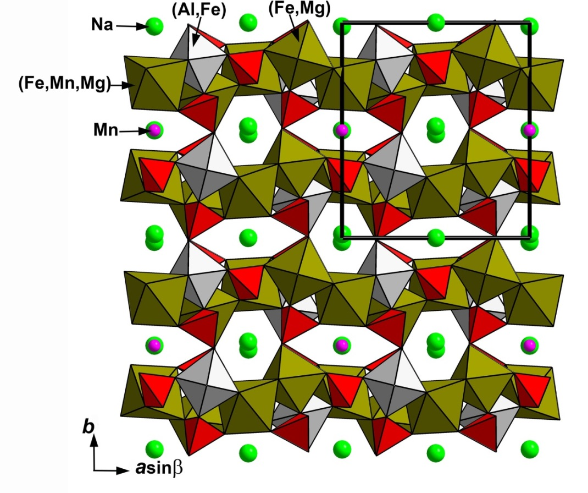
Рис. Кристаллическая структура высокомарганцовистой разновидности ферроуиллиита в проекции вдоль оси с

Литература
- Беус А.А. Новые фосфаты из пегматитов Туркестанского хребта. Труды Минералогического музея АН СССР, 1951, Вып. 3, с. 19-36.
- Ионин Н.В. Таджикско–Памирская экспедиция 1933 г. (Отчет). – ОНТИ-Госхимтехиздат, 1934, 93 с.
- Moore P.B., Ito J. Alluaudites, wyllieites, arroyadites: crystal chemistry and nomenclature. Miner. Mag., 1979, vol. 43, p. 227-235.
- Sheldrick G.M., A short history of SHELX. Acta Crystal.2008. A.64, S. 112-122.

